Neophytensack
Exotische Problempflanzen – sogenannte invasive Neophyten – verbreiten sich schnell, verdrängen einheimische Pflanzen und bedrohen dadurch die Artenvielfalt. Dem Pflanzenmaterial, welches bei der Neophytenbekämpfung anfällt, gebührt deshalb besondere Aufmerksamkeit: Die vermehrungsfähigen Pflanzenteile gehören nicht ins normale Grüngut oder auf den Kompost, sondern in den Kehricht. So wird sichergestellt, dass sich die invasiven Neophyten nicht weiterverbreiten können. Im Neophytensack ist die Entsorgung der exotischen Problempflanzen gratis. Neophytensäcke können kostenlos am Gemeindeschalter bezogen werden.
Das gehört in den Neophytensack: alle vermehrungsfähigen Pflanzenteile von exotischen Problempflanzen
Das gehört nicht in den Neophytensack: normales Grüngut, Hauskehricht, Sondermüll
Weitere Informationen:
- zum Neophytensack
- zu Neophytenarten und deren Bekämpfung: Praxishilfe, Flyer

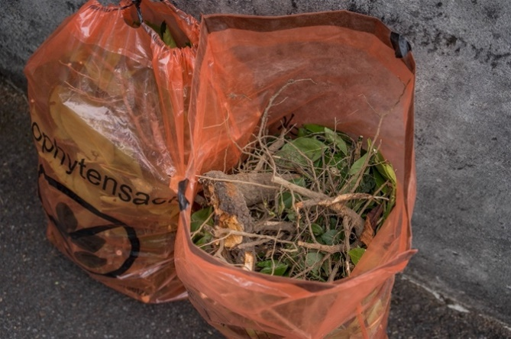
Diese Neophytensäcke stehen am Strassenrand für die
Kehrichtabfuhr bereit. Sie wurden mit Wurzeln und Früchten
einer Kirschlorbeerhecke gefüllt.
(Bild: Cristina Perrenoud, Agentur Umsicht)

